有喜欢的网站框架可以提供参考

产品中心与具体产品单页的资料下载可参考此网站：
http://www.industry.siemens.com.cn/topics/cn/zh/future-of-manufacturing/Pages/future-of-manufacturing.aspx

网站主色调
网站主色调就以我现在公司的网站为参考，因为我公司LED工业屏产品外观颜色都是深黑色的，所以网站背景颜色尽量浅白色，雪地背景色，海洋、蓝天白云背景色，这些背景色最大限度突出LED工业屏产品外观颜色。
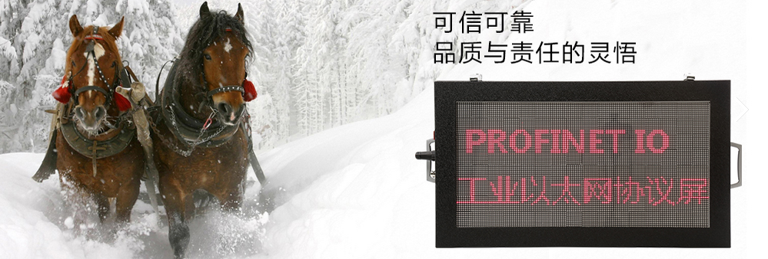

而PLC电视屏的屏幕是白色的，则背景色应尽量深色，突出PLC电视屏产品
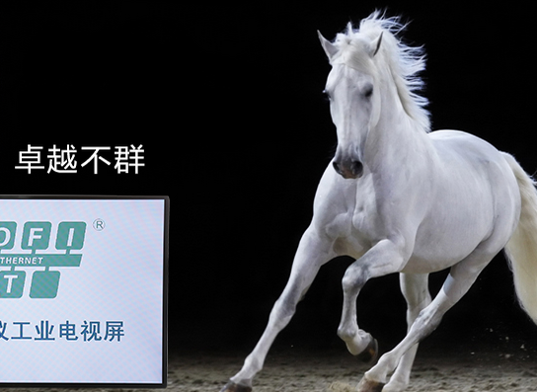

公司logo
见公司LOGO

网站导航栏目
网站首页导航栏目可以参考此网站
https://www.siebert-group.com/en/product-d65-technicaldata.php

产品栏目以及产品图，每个产品栏目3-5张产品图
产品栏目依据我给出的资料：各产品页面与子页面汇总
图片见各产品实物图片汇总，但要求产品栏目与产品图的对应关系，以及产品图的更新我们都可以在管理后台编辑：就是每个具体产品的图文介绍内容我们可以在后台随时动态更新。

banner图与广告语
见banner用图参考
用于首页FLASH图片的产品图片见FLASH产品照片图
要求在管理后台可以更新这些图片与广告语

LED工业屏广告语：
DP协议/PN协议直连西门子PLC
自带GSD文件轻松组态入网
无需改动PLC当前运行程序
LED画面组态可直接绑定LED变量与PLC数据地址

PLC电视屏广告语：
DP协议/PN协议直连西门子PLC
自带GSD文件轻松组态入网
无需改动PLC当前运行程序
电视画面组态可直接绑定LCD变量与PLC数据地址

公司优势/特色文案

公司荣誉证书图片（有可提供）
可在后台建立此模块，后续我们可以在后台上传这些专利证书照片

联系方式
广州驷骏精密设备有限公司
联系地址：广州市高新技术产业开发区科丰路31号华南创新园G5栋313
电话：020-82350019 020-82374906
24小时服务热线：13925199069
传真：020-82374906
邮箱：gz22005658@163.com

之前有做过网站现在还能访问可以提供下网站域名
www.gzctr.com

网站优化的关键词
LED工业屏
LED工业看板
PLC电视屏
PLC液晶看板

